**武汉轻工大学高等学历继续教育期末考试操作指南（PC 端）**

**一、登录**

网址：<https://whqgu.ls365.net/>

**2024级用户名：Q 身份证号码、初始密码：666666**

**2023级用户名：身份证号码、初始密码：666666**



**二、进入考试**

点“我的考试 ”→点操作→进入“开始考试 ”，

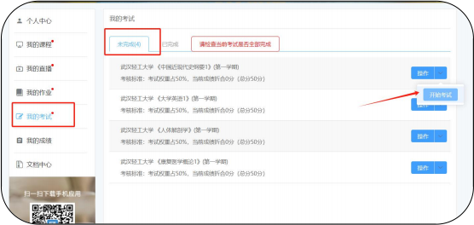

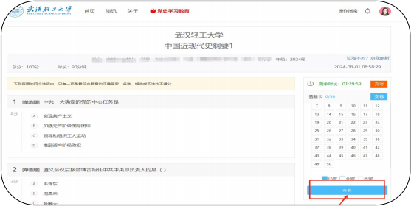

进入我的考试→可查看试卷成绩，卷面分数不满意可以重新考。（考试结束后取 卷面最高分与平时成绩按照权重核算总评成绩）

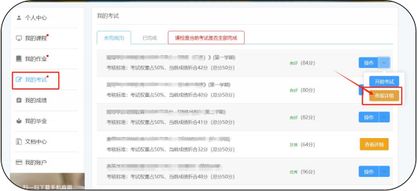

**三、我的成绩**

进入我的成绩→可查看各项完成的综合得分。

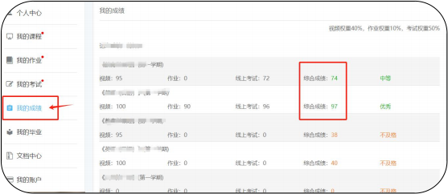

**期末考试操作指南（移动端）**

**一、登录**



**微信扫码** **手机** **APP 安装码**



|  |
| --- |
|  |

2024级用户名：Q 身份证号码、初始密码：666666

2023级用户名：身份证号码、初始密码：666666

**二、进入考试**

点“我的考试 ”→点操作→进入“开始考试 ”

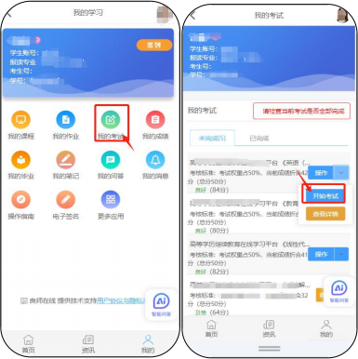

进入我的考试→可查看试卷成绩，卷面分数不满意可以重新考。（考试结束后取 卷面最高分与平时成绩按照权重核算总评成绩）

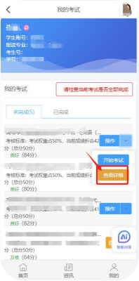

|  |
| --- |
|  |

**三、我的成绩**

进入我的成绩→可查看各项完成的综合得分。

